找老师 可以不用抖动 用语音

（对流量表示关心）安琪老师同意你了吗？

加老师，获取开通的权限

系统的学习路线

空间动态要更新

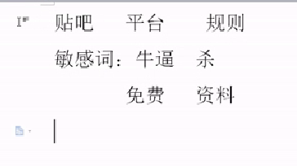

敏感词 免费 资料

有吧主 要看吧主 会有自己的规则

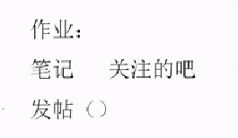

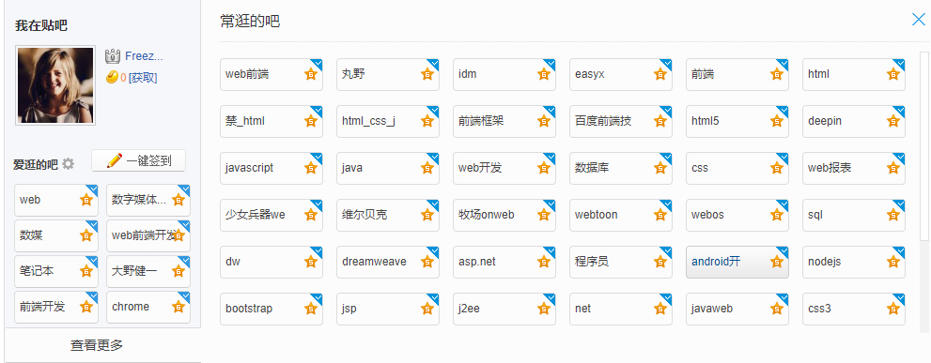

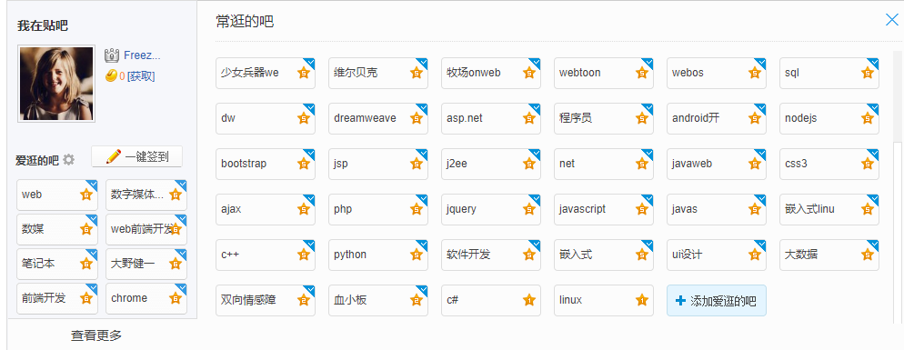

发帖链接：http://tieba.baidu.com/p/5810297736?pid=121057366027&cid=0#121057366027